**第15周工作安排**

2022年12月5日-2022年12月11日

|  |  |  |  |  |  |
| --- | --- | --- | --- | --- | --- |
| 星期 | 时间 | 地点 | 参加对象 | 工作内容 | 负责部门 |
| 一  （12月5日） | 上午9:40 | 健身房 | 全体师生 | 升旗仪式 | 学生发展支持中心 |
| 下午 | 线上:送教 | 送教教师 | 送教上门 | 融合教育管理中心 |
| 线上：融合 | 融合教师 | 融合指导 |
| 二  （12月6日） | 上午 | 教室 | 数学组教师、空课教师 | 实习生汇报课 | 教师发展中心 |
| 自定 | 自定 | 语文教研组老师 | 语文教研组活动 |
| 三  （12月7日） | 自定 | 自定 | 语文教研组老师 | 语文教研组活动 | 教师发展中心 |
| 下午2:00 | 指定地点 | 远程送教课题组成员 | 模拟远程送教课堂展示活动 | 课程教学研究中心 |
| 四  （12月8日） | 下午3:40 | 自定 | 全体教师 | 教室社团 | 工会 |
| 下午3:40 | 健身房 | 参加区羽毛球比赛的老师 | 羽毛球训练 |
| 五  （12月9日） | 上午9：00 | 会议室 | 全体行政 | 行政会议 | 校长室 |
| 下午3:40 | 会议室 | 全体教师 | 教师会议 | 校务管理中心 |
| 六  （12月10日） |  |  |  |  |  |
|  |  |  |  |  |
| 日  （12月11日） |  |  |  |  |  |
|  |  |  |  |  |

**学校、党支部**：

1.第15周轮值校长杜文洁。

2.各部门配合做好年度党建台账资料的整理、收集。

3.全面落实疫情防控常态化管理，入校门主动扫场所码。关注钉钉工作群核酸检测通知。

4.全面落实教学五认真、班级点名制，关注校园安全。

5.每天值班的老师在楼道里多巡视多看护，特别关注重点时段、重点岗位。

6.周一平安校园检查。

7.周一全员核酸。

**教师发展中心、工会：**

1.第二批实习生汇报课展示。

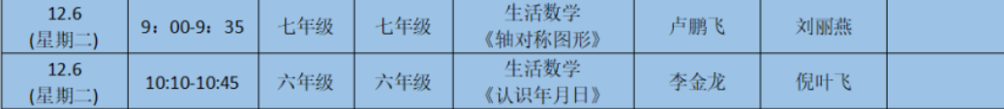

2.确定2023年牵手成长学生，完成档案信息填报。

3.征订2023年学生教材和教师用书。

4.12月至学期结束，开展资助育人实地走访活动，与资源保障部年底慰问送教上门学生同步进行，家访内容涉及到资助工作也包括安全工作。

5.撰写学生资助育人典型案例并上报教育科。

6.统计三四季度的帮困奖优项目。

7.发放提案，充分发挥集体的智慧，为建大美光华添砖加瓦。

8.本周教师社团开放：养生茶道、书画墨香、灵动摄影、活力体育。

9.退休教师欢送会（具体时间见钉钉群））

**课程教学研究中心：**

1.远程送教课堂常态化开展，请执教老师根据课表做好充分准备。

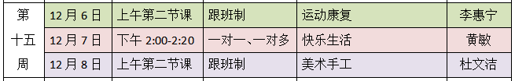

2.筹备远程送教市级展示活动，周三下午举行模拟课堂展示研讨活动，黄敏、杨柯两位老师试上，课题组成员评课。

**学生发展支持中心：**

1.周一升旗仪式。

2.为一年级学生现场量身定制光华蓝羽绒服。

3.生态种植课程线下碰撞。

4.筹备小能人活动。

**融合教育管理中心：**

**融合教育：**

1.周一开始线上融合巡回指导工作。

**送教上门：**

周一开始线上送教。

**省智障教育资源中心：**

1.对接常州万兆网络科技有限公司，E学校网盘服务协议半年1000GB。

**喜憨儿公益创投项目：**

1.常规工作（买材料、制皂、咖啡机管理）

2.对接市残联的布包事宜

**后勤服务中心：**

1.周一迎接区平安校园检查。

2.跟进12月政府采购计划。

3.去财政面批2023年采购预算。

4.继续督促已完工项目的审计与验收工作。

5.视绿化带工程进度，暂定周五（12.9）开校级特奥趣味冬季运动会。

6.联系区检察院法官来校做未成年人保护案例与九项必报制度的讲座。

**校务管理中心：**

1.校园网、公众号、视频号维护。

2.2022年度教师岗位晋升工作。

3.配合开展学校2022年天宁区学校绩效考核评价工作。

**友情提醒：**

**进校必扫码、戴口罩、测体温、登记全（外来人员）。**